Cómo importar en A3GES el resultado de «Importar facturación»
Del Castillo Asesores · Guía operativa del proceso «Importar facturación»

Qué genera el proceso
Cada ejecución crea una carpeta con el sello de fecha y hora que contiene el archivo a importar, un resumen y los datos intermedios:
<ruta de salida>\importacion-<tipo>-<AAAAMMDDHHmm>\
|- TRASPASO_A3_<tipo>_<AAAAMMDDHHmm>.xlsx <- esto es lo que se importa en A3
|- incidencias.csv <- que se ha generado (para revisar)
|- *.csv <- datos intermedios (no se tocan)
<tipo> es nominas, notificaciones o tramites, según el proceso que hayas lanzado.
El archivo .xlsx es una copia de la plantilla oficial «Plantilla de traspaso de datos a A3GES» ya rellenada: mismas hojas, mismas columnas y los datos a partir de la fila 3. Los tipos (fechas, importes, códigos) ya vienen preparados para que A3 los acepte; no hay que reformatear nada.

Paso 2 · Importa en A3GES
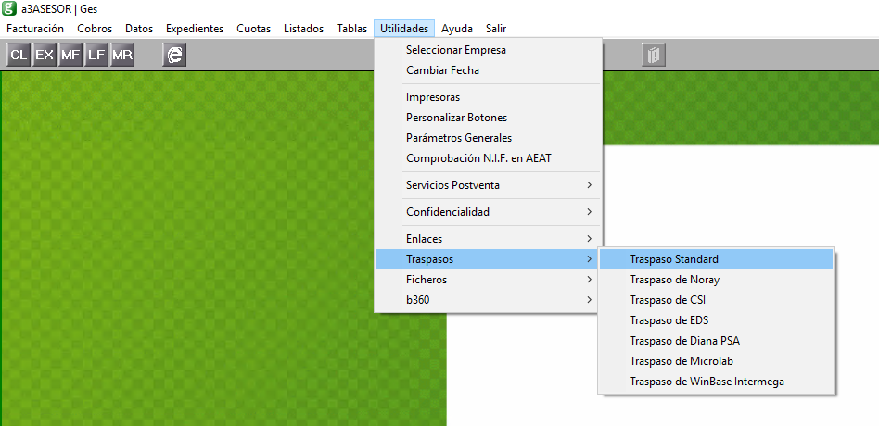
- Abre A3GES con la empresa o asesoría correcta seleccionada.
- Entra en la utilidad de Traspaso -> Traspaso Standard (la que consume la «Plantilla de traspaso de datos a A3GES»).
- Selecciona el archivo TRASPASO_A3_<tipo>_<fecha>.xlsx de la carpeta generada.
- Lanza el traspaso. A3 lee todas las hojas rellenas del libro; las hojas vacías las ignora.

Paso 3 · Revisa incidencias tras importar
A3 escribe el resultado fila a fila en la columna INCIDENCIAS (No rellenar) de cada hoja:
- Vacía = fila importada correctamente.
- Con texto = esa fila no entró (cliente o expediente inexistente, dato obligatorio ausente, etc.). Corrige el origen y vuelve a lanzar solo lo pendiente.

